

Empresa: tomaggau

Produto: pzi

Tecnologia: Felgo/QML

Equipe: 02

**Proposta Comercial**

* Descrição do problema

Devido ao tempo contemporâneo estar muito corrido e as pessoas estarem sem tempo para realizar ligações ou ter gastos desnecessários em SMS, identificamos no nicho de mercado que um aplicativo para troca de mensagens instantâneas a longa distância seria ideal para sociedade atual, assim nossa equipe deseja facilitar o compartilhamento e a disponibilização de informação rapidamente.

Foi identificado que nos aplicativos concorrentes existem demandas de funcionalidades a quais apresentaremos a seguir:

1. *Praticidade em adicionar um novo usuário.*
2. *Definir um status, para assim filtrar mensagens momentâneas.*

* Soluções do mercado para o problema

*Foram encontrados os seguintes projetos correlatos (2 projetos)*

* *Sistema de trocas de mensagens WhatsApp: https://web.whatsapp.com/*
* *Sistema de trocas de mensagens Telegram: https://web.telegram.org/*
* Descrição da solução concebida

Disponibilizar um aplicativo de trocas de mensagens com recursos extras para facilitar a comunicação interpessoal a longa distância.

* Caso de uso

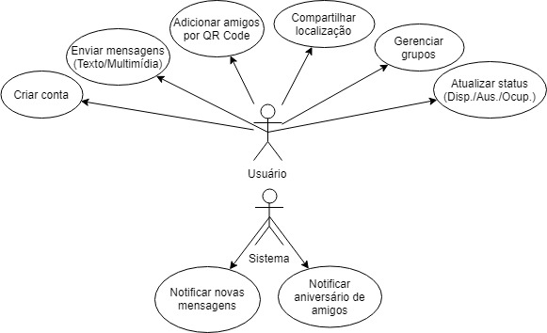

* Indicativo da tecnologia

Para o desenvolvimento do aplicativo será utilizado o framework QT Creator junto ao Felgo utilizando a linguagem de programação QML e o banco de dados que será utilizada para armazenar os dados será o Firebase Realtime Database.

* Indicativo para escolha da tecnologia

A linguagem QML possui diversas bibliotecas para o desenvolvimento de aplicações multi-plataforma, assim é somente necessário escrever um único código fonte para a aplicação poder ser executada em diferentes plataformas, como Android, iOS, Windows e entre outros, assim facilitando o desenvolvimento e o ganho de tempo na construção da aplicação.

O banco de dados Firebase é uma tecnologia na nuvem que utiliza o conceito NoSQL armazenando os dados em JSON, assim ele é sincronizado em todos os clientes em tempo real, um banco de dados que está cada vez mais popular no desenvolvimento de aplicativos móveis.

* Requisitos funcionais

RF01 - O sistema deve permitir o cadastro de usuários.

RF02 - O sistema deve permitir o envio de mensagens de texto e multimídia.

RF03 - O sistema deve permitir o recebimento de mensagens de texto e multimídia.

RF04 - O sistema deve permitir a adição de amigos por QR Code.

RF05 - O sistema deve permitir o compartilhamento de localização.

RF06 - O sistema deve permitir a criação de conversas em grupo.

RF07 - O sistema deve permitir o uso de status (Disponível/Ausente/Ocupado/Em reunião).

RF08 - O sistema deve ser capaz de notificar o usuário sobre novas mensagens.

RF09 - O sistema deve ser capaz de notificar o usuário sobre o aniversário de amigos.

* Projeto das telas/interfaces do Sistema (front end/back end)

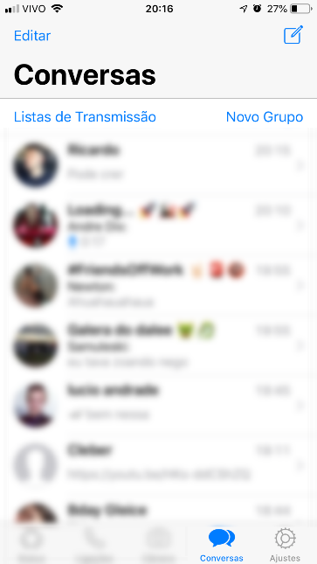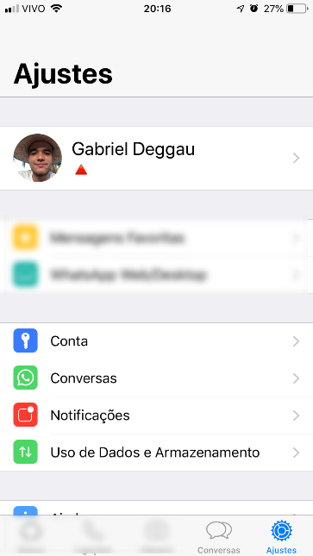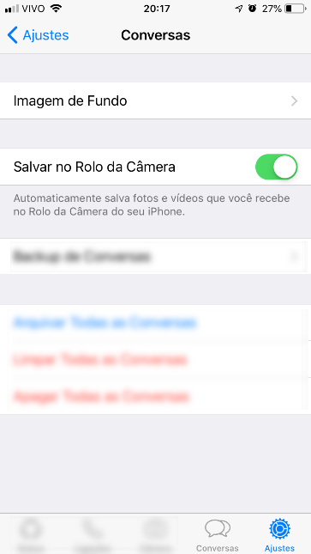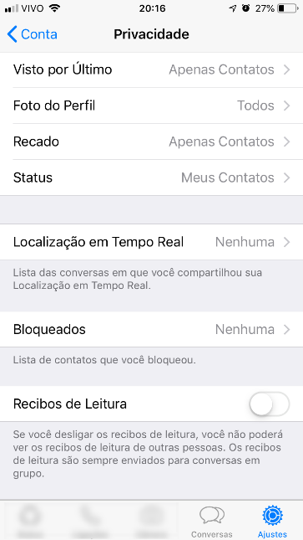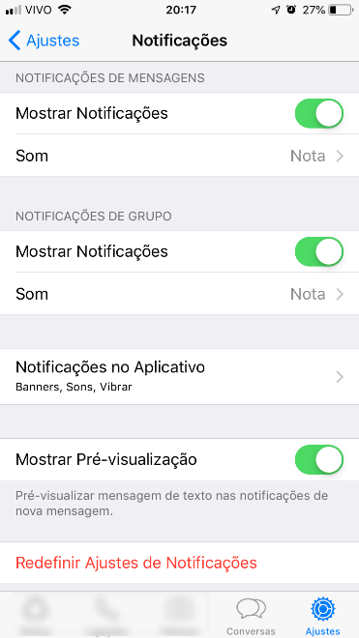

* Plano de testes

O plano de teste será executado a cada rotina e sub-rotina do sistema, assim validando as informações.

* Cronograma para execução do projeto

|  |  |
| --- | --- |
| Requisito | Entrega |
| RF01 - O sistema deve permitir o cadastro de usuários. | 04/04/2019 |
| 11/04/2019 |
| 24/04/2019 |
| RF07 - O sistema deve permitir o uso de status (Disponível/Ausente/Ocupado/Em reunião). | 02/05/2019 |
| RF02 - O sistema deve permitir o envio de mensagens de texto e multimídia. | 16/05/2019 |
| RF03 - O sistema deve permitir o recebimento de mensagens de texto e multimídia. |
| RF08 - O sistema deve ser capaz de notificar o usuário sobre novas mensagens. | 23/05/2019 |
| RF09 - O sistema deve ser capaz de notificar o usuário sobre o aniversário de amigos. |
| RF05 - O sistema deve permitir o compartilhamento de localização. | 30/05/2019 |
| RF06 - O sistema deve permitir a criação de conversas em grupo. | 06/06/2019 |
| RF04 - O sistema deve permitir a adição de amigos por QR Code. | 13/06/2019 |
| APRESENTAÇÃO DO SISTEMA | 27/06/2019 |

* Perfil técnico da equipe construtora

A equipe será formada por 2 programadores, conforme detalhes abaixo:

**Programador 1**

* **Formação**: superior incompleto em Bacharelado em Ciência da Computação;
* **Experiência**: apenas no curso.
* **Conhecimentos**: Java e SQL;

**Gabriel Deggau Schmidt**

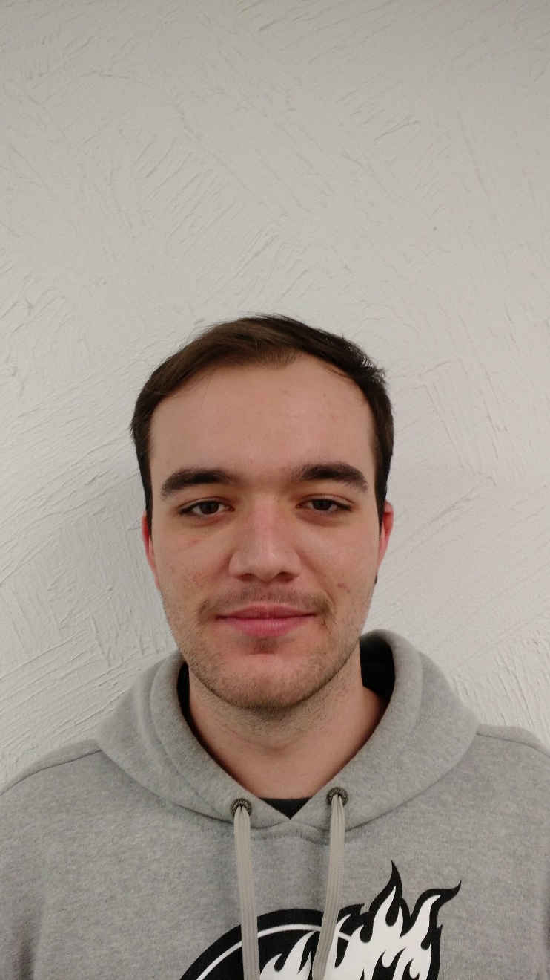

Equipe: 02

**Programador 2**

* **Formação**: superior incompleto em Bacharelado em Ciência da Computação;
* **Experiência**: 2 anos e meio com experiência em Java e Delphi, e 1 ano com experiência em Angular.
* **Conhecimentos**: Java, Delphi, Angular, SQL e PL-SQL.

**Nome do aluno 2**

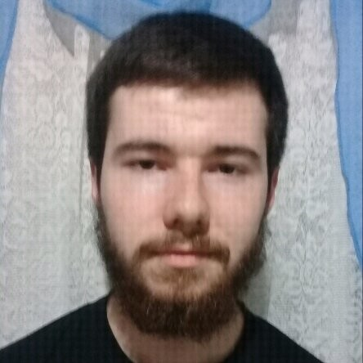

Equipe: 02

* **Versão gratuita:** A versão gratuita será disponibilizada na internet.